Fremfinding af datafil af specfik type

Fag: Programmering

Dato: 01/08-2017

Navn: Sune Kofoed Svendsen

Klasse: 2R

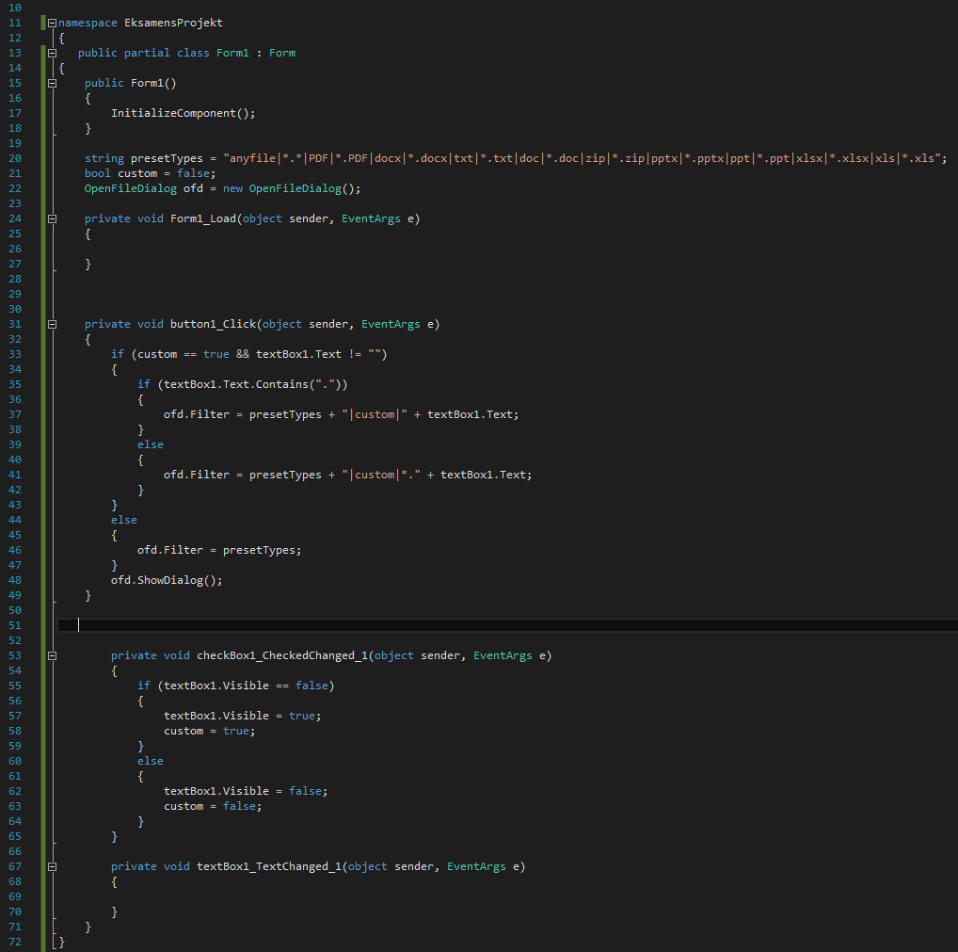Skole: ZBC Ringsted

# Kort Abstract

I denne journal gennemgår hvad mit projekt indeholder og hvad det var som jeg prøvede at løse, samt hvad jeg selv har lært i processen. Det problem som jeg prøvede at løse med projektet var det at finde en bestemt fil blandt en hel masse ved at få programmet til kun at vise en bestemt filtype, som man enten kan vælge fra en liste med presets eller selv indtaste i en tekst boks. Det kan f.eks. Bruges i ens download mappe på computeren hvor man ofte vil have en masse forskellige filtyper samlet, hvilket gør det svært at finde hvad man leder efter. I sidste ende har jeg fået programmet til kun at vise en filtype, det kan enten være ved hjælp af presets eller ved at indtaste filtypen manuelt. Derudover kan programmet også vise alle filer i en vilkårlig mappe

# Indledning

Formål

Formålet med dette projekt er at udvikle et enkelt program som kan hjælp en bruger med at finde og åbne datafiler i et bestemt filformat i en mappe med en masse vilkårlige filformater, ved at frasortere alt andet end mapper og den filtype som ledes efter. Programmet skal gøre det lettere for den bruger, som har tilgang til en større mængde filer, at finde den specifikke fil, brugeren leder efter, hvis blot brugeren kan huske, hvilken filtype, der er tale om.

Projektforløbet

Designet af koden

# Programmeringssproget, som er valgt er C#, da det er det sprog, der er arbejdet med igennem hele året. Inspiration til problemformulering og opgavebesvarelse er hentet via diverse tutorials på YouTube – og viderebearbejdning af koden er sket i dialog med en anden programmør Lasse Sanggaard Poulsen.

# Problemformulering

At finde og åbne en vilkårlig fil blandt en masse vilkårlige filtyper, ved at frasortere alt andet en den filtype som filen du leder efter er.

Kravene til programmet er som følger:

1. Hjælpe med at finde en vilkårlig fil ved kun at vise den filtype som du leder efter, samt mapper så man kan kigge længere ned af en gren en et lag.
2. Have presets med de mest normale filtyper brugt i skolen
   1. Hvis ikke at den datatype som du skal bruge er blandt programmets presets, kan du indtaste en vilkårlig filtype som så kan blive søgt efter.
3. Åbne filen for dig
4. Mulighed for at slå filter fra

# Funktionsbeskrivelse

Programmet kan hjælpe dig at finde fil, ved kun at vise en bestemt filtype, man kan vælge mellem en af de presets som passer på de mest brugte filtyper i gymnasiet. Hvis man har brug for at lede efter en fil som ikke er blandt programmets presets kan man skive filtypen i en tekst boks, som så gør at man kun får vist filer som er af den filtype. Derudover kan man også få programmet til at vise alle filer på en gang.

# Dokumentation

Beskriv hvordan koden virker, lad være med at bare læse det op, brug gerne screenshots.

Du skal beskrive de variabler under det her!!

Herunder følger en beskrivelse af de centrale variable, som indgår i koden samt en enkelt funktionsbeskrivelse.

## Centrale variabler:

|  |  |
| --- | --- |
| **Navn** | **Beskrivelse** |
| Custom | Den custom variabel gør at man kan tage et vilkårligt og bruge programmet til at finde et vilkårligt filformat. Det gøres ved hjælp af et stykke kode som indsætter de bokstaver som brugeren skriver i tekst feltet for enden af stringen, hvilket gør at programmet kigger efter det filformat. |
| presetType | Dette er den variabel hvori at der er gemt en string, hvori at programmets presets bliver gemt til senere brug i tekstformat. |
| Ofd | Ofd er forkortelsen for OpenFileDialog, variablens funktion er at åbne selve det vindue hvor alle dokumenterne er i. |
|  |  |
|  |  |
|  |  |
|  |  |

## Funktioner

|  |  |
| --- | --- |
| **Navn** | **Beskrivelse** |
| InitializeComponent | Google det, prøv VS form InitializeComponent  InitializeComponent indeholder den kode som starter det forskellige dele af UI’et med de værdier som programmøren har fastlagt. |
|  |  |

# Test af programmet

Kør 5 tests, 2 af dem skal være med custom typer. Og bland dem godt. Både med punktum og uden!

Alle filtyper bliver vist på en gang (preset)

|  |  |  |  |
| --- | --- | --- | --- |
| Tilstand før test | Input | Forventet output | Faktisk output |
| Vilkårlig | Anyfile | At alle filer uanset filtype ville blive vist | Alle filerne uanset filtype blev vist |

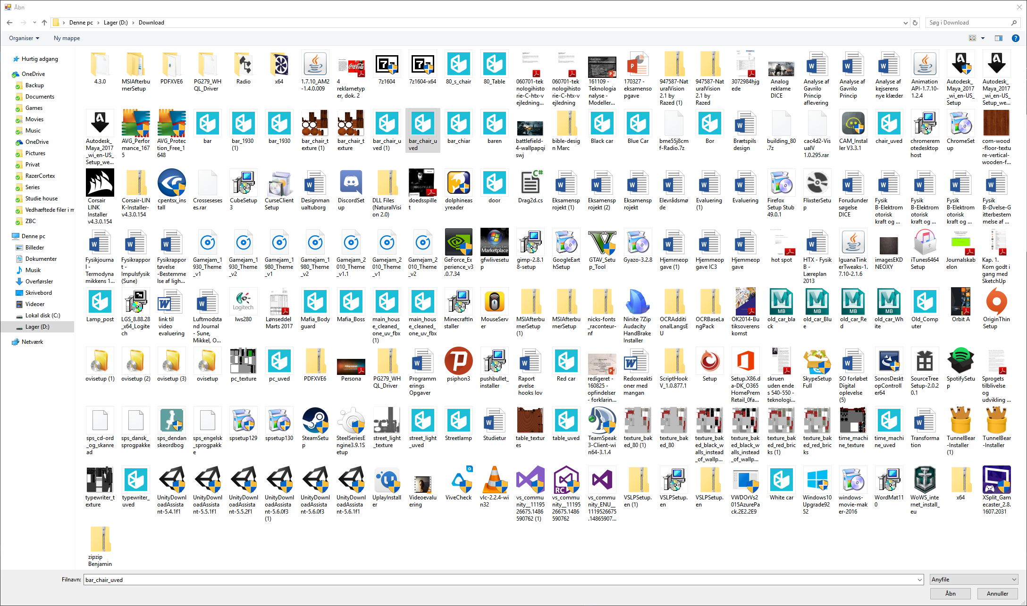Kun Word filer samt mapper bliver vist (preset)

|  |  |  |  |
| --- | --- | --- | --- |
| Tilstand før test | Input | Forventet output | Faktisk output |
| Vilkårlig | Word | Kun Word dokumenter bliver vist | Alle Word filer bliver vist |

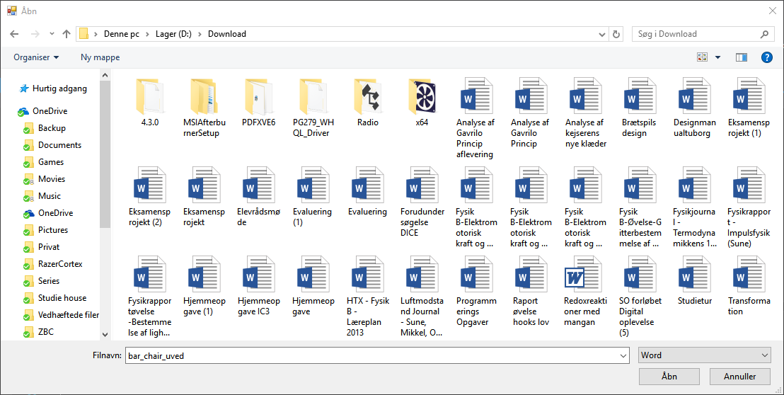Kun Zip filer samt mapper bliver vist (preset)

|  |  |  |  |
| --- | --- | --- | --- |
| Tilstand før test | Input | Forventet output | Faktisk output |
| Vilkårlig | Zip | At kun Zip filer bliver vist | Kun Zip filer blev vist |

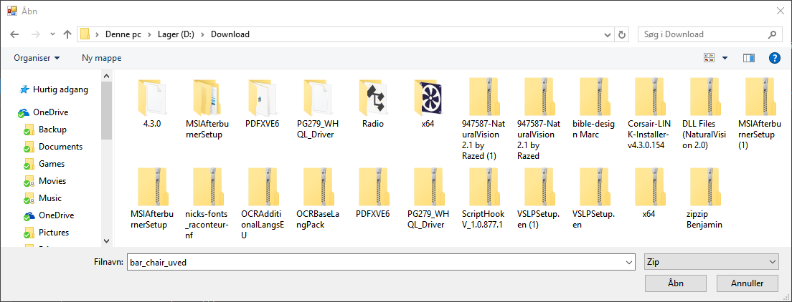Kun programmer samt mapper bliver vist (custom uden punktum i starten)

|  |  |  |  |
| --- | --- | --- | --- |
| Tilstand før test | Input (custom file type) | Forventet output | Faktisk output |
| Vilkårlig | Exe | At kun programmer bliver vist | Kun programmer blev vist |

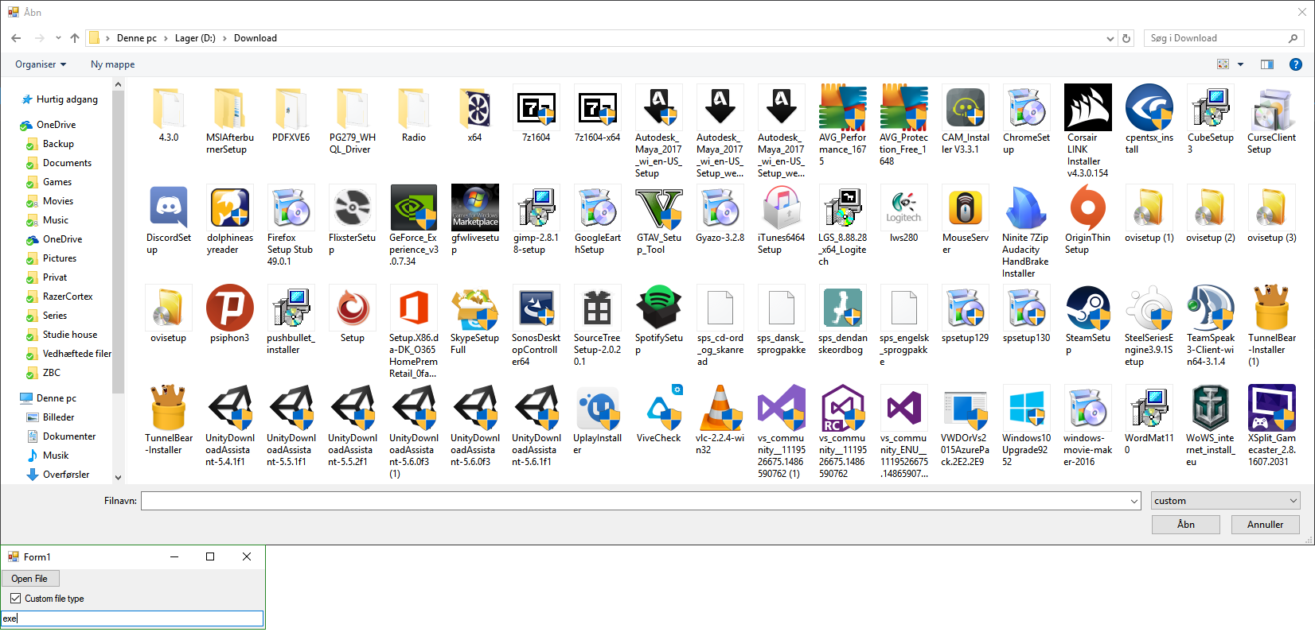

# Konklusion

Virker det? Hvad gik galt, hvad gjorde du for at rette op på det

Til slut kan jeg konkludere at jeg fik opfyldt 3 ud af de 4 mål som jeg satte mig for, programmet kan godt hjælpe med at finde filer ved, kun at vise en filtype afgangen. Den filtype kan enten være en fra listen af presets eller et vilkårligt som du selv indtaster. Med hensyn til det med at åbne programmer blev det ikke til noget da jeg ikke kunne finde nogen hjælpemidler online, og kunne ikke selv finde på en løsning. Endeligt har du også muligheden for at få programmet til at vise alle filtyper på en gang.

# Bilag

# Kilder

Fulgt en tutorial som viser hvordan man laver et simpelt program som frasorterer alle andre filtyper end et forudbestemt filformat.

<https://www.youtube.com/watch?v=1oBHpE7H12A>

<https://msdn.microsoft.com/en-us/library/system.windows.forms.openfiledialog(v=vs.110).aspx>